АМИНИСТРАЦИЯ
СТОРОЖЕВСКОГО 1-ГО СЕЛЬСКОГО ПОСЕЛЕНИЯ
ОСТРОГОЖСКОГО МУНИЦИПАЛЬНОГО РАЙОНА
ВОРОНЕЖСКОЙ ОБЛАСТИ

ПОСТАНОВЛЕНИЕ

«26» февраля 2018 года № 11
с. Сторожевое 1-е

Об утверждении схемы размещения нестационарных торговых объектов на территории Сторожевского 1-го сельского поселения Острогожского муниципального района Воронежской области

В соответствии с Федеральным законом от 28.12.2009 № 381-ФЗ «Об основах государственного регулирования торговой деятельности в Российской Федерации», законом Воронежской области от 30.06.2010 № 68-ОЗ «О государственном регулировании торговой деятельности на территории Воронежской области», Федеральным законом от 23.02.2013 N 15-ФЗ "Об охране здоровья граждан от воздействия окружающего табачного дыма и последствий потребления табака", Федеральным законом от 22.11.1995 N 171-ФЗ "О государственном регулировании производства и оборота этилового спирта, алкогольной и спиртосодержащей продукции и об ограничении потребления (распития) алкогольной продукции", на основании приказа департамента предпринимательства и торговли Воронежской области от 22.06.2015 года № 41 «Об утверждении порядка разработки и утверждении схемы размещения нестационарных торговых объектов органами местного самоуправления муниципальных образований на территории Воронежской области», на основании Устава Сторожевского 1-го сельского поселения Острогожского муниципального района Воронежской области администрация Сторожевского 1-го сельского поселения Острогожского муниципального района Воронежской области
П О С Т А Н О В Л Я Е Т
1. Утвердить текстовую часть схемы размещения нестационарных торговых объектов на территории Сторожевского 1-го сельского поселения Острогожского муниципального района Воронежской области согласно приложению №1.
2. Утвердить графическую часть схемы размещения нестационарных торговых объектов на территории Сторожевского 1-го сельского поселения Острогожского муниципального района Воронежской области согласно приложению №2.
3. Срок действия настоящего постановления 6 лет.
4. Постановление администрации Сторожевского 1-го сельского поселения Острогожского муниципального района от «11» мая 2012 г. № 16 «Об утверждении схемы размещения нестационарных торговых объектов на территории Сторожевского 1-го сельского поселения» признать утратившим силу.
5. Настоящее постановление подлежит обнародованию.
6. Контроль за исполнением настоящего постановления оставляю за собой.

Глава Сторожевского 1-го сельского поселения В.И. Комаров

Приложение № 1 к постановлению администрации Сторожевского 1-го сельского поселения от 26.02.2018г. № 11

Текстовая часть схемы размещения нестационарных торговых объектов на территории Сторожевского 1-го сельского поселения Острогожского муниципального района Воронежской области
№ п/п | Номер на карте-схеме | Места дислокации (адрес, ориентир, количество) | Кол-во по адресному ориентиру | Вид  нестацио-нарного торгового объекта | Площадь  кв.м | Группа реализуемых товаров | Период размещения | Информация об использовании объекта субъектами предпринимательства
1. | 1-1 | с. Сторожевое 1-е, ул. Советская, д.80 | 1 | киоск | 6 | Продово-льственные | Круглого-  дично | Субъект МСП –индивидуаль-ный предприниматель

Глава Сторожевского 1-го сельского поселения В.И. Комаров

Приложение № 2 к постановлению администрации Сторожевского 1-го сельского поселения от 26.02.2018г. № 11

Графическая часть схемы размещения нестационарных торговых объектов на территории Сторожевского 1-го сельского поселения Острогожского муниципального района Воронежской области

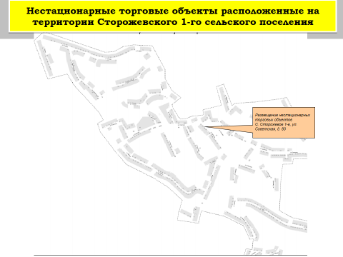

Глава Сторожевского 1-го сельского В.И. Комаров

